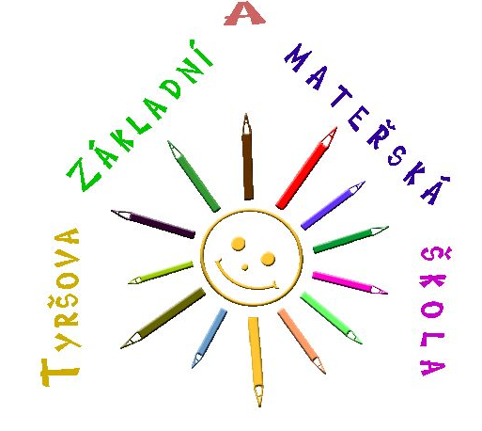
Školní družina, Tyršova ZŠ a MŠ, U Školy 7, 326 00 Plzeň

Přihláška do školní družiny pro školní rok 2025/26

Jméno a příjmení žáka:_____________________________________________________________

Třída:_______ Rodné číslo:___________________ Zdravotní pojišťovna:_____________

Adresa bydliště:___________________________________________________________________

Zákonný zástupce:__________________________________________ Tel.č.:______________

Zákonný zástupce:__________________________________________ Tel.č.:______________

Případné zdravotní problémy žáka nebo alergie:

Prohlašuji, že jsem se seznámil/a s Vnitřním řádem školní družiny (k dispozici na webových stránkách školy).

V souladu s Nařízením Evropského parlamentu a Rady EU 2016/679 souhlasím s poskytnutím uvedených údajů.

__________________________________
(datum a podpis zákonného zástupce)

Rozsah docházky do školní družiny ve šk. roce 2025/26:

Den | Ranní ŠD  od / do | Odpolední ŠD od ukončení výuky / do | Odchází sám  ano / ne | Změny odchodů | Zájmové kroužky  od / do  Vrací se do ŠD  ano / ne
Pondělí | / 7,40
Úterý | / 7,40
Středa | / 7,40
Čtvrtek | / 7,40
Pátek | / 7,40

